ผลการปฏิบัติงานป้องกันปราบปราม เดือนกุมภาพันธ์ 2568

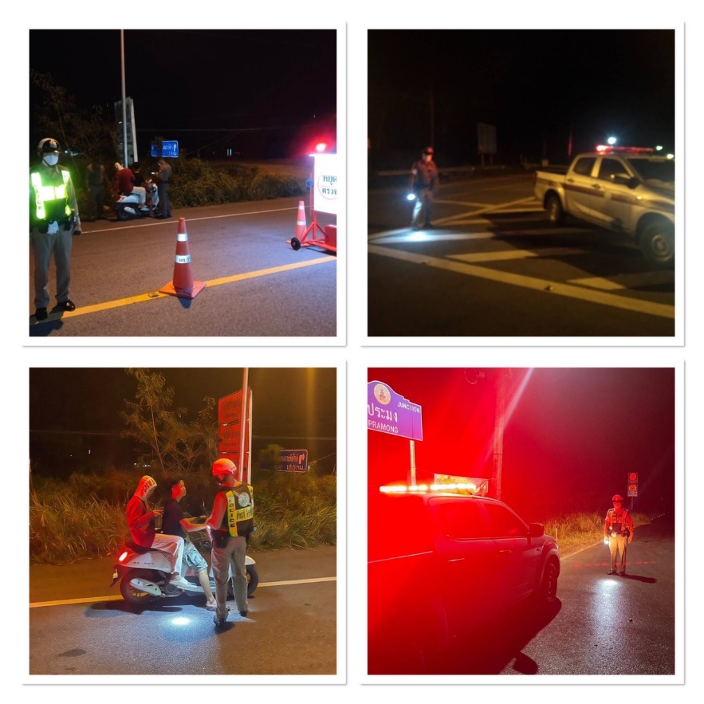

สภ.ปากตะโก ภายใต้การควบคุมของ พ.ต.ท.ชาติชาย มูลลักษณ์ สว.สภ.ปากตะโก ได้สั่งการให้ เจ้าหน้าที่สายตรวจ20,221 ดำเนินการตั้งจุดตรวจจุดสกัดในเวลากลางคืนทุกวัน เพื่อป้องกันการก่อเหตุอาชญากรรมและการรวมกลุ่มกันของกลุ่มวัยรุ่น และเปิดไฟวับวับในพื้นที่จุดเสี่ยงต่างๆ ผลการปฏิบัติตั้งแต่วันที่ 1- 29 ก.พ. 67 เหตุการณ์ปกติ

